**Comando df:**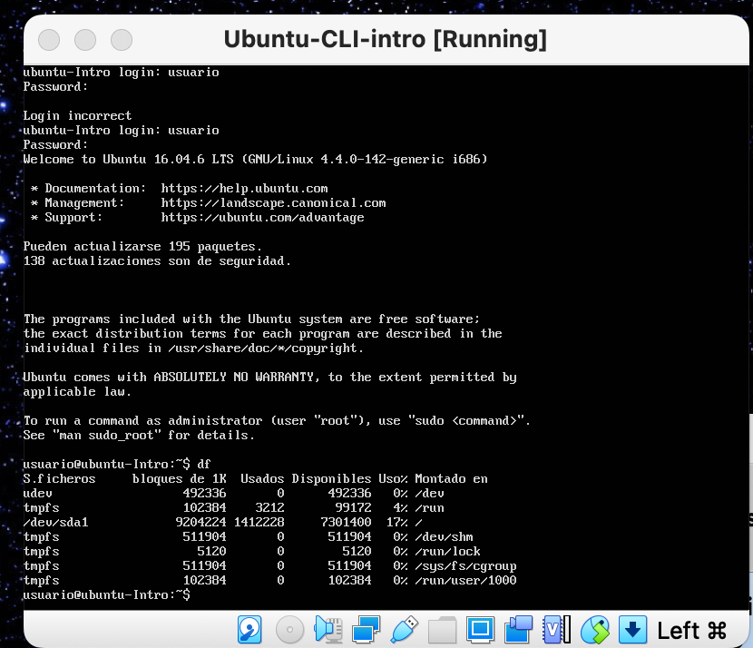

**Comando top:**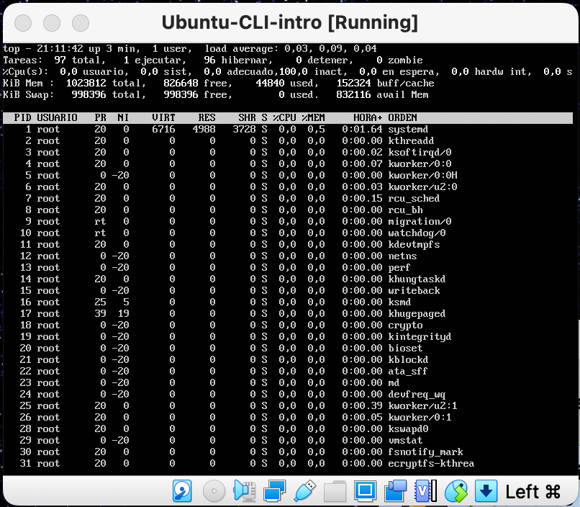

**Comando cowsay “Hola mundo”**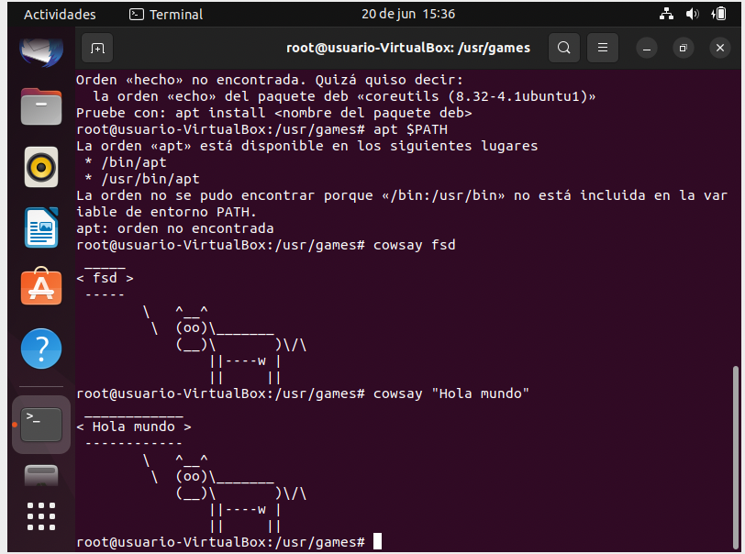

**Comando poweroff:**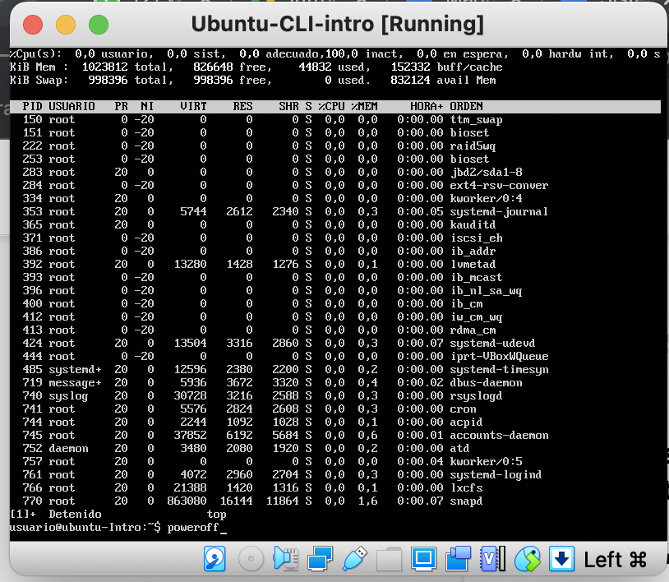

**Comando df:**

Este comando nos muestra el espacio disponible en todos los sistemas de archivos montados al momento.

**Comando top:**

Nos permite ver las tareas del sistema que se ejecutan en tiempo real.

**Comando poweroff:**

Lo usamos para detener el sistema.